
หน่วยการเรียนรู้ที่ ๑๒
คำที่มีพยัญชนะควบกล้ำ

แผนการจัดการเรียนรู้ที่ ๖

การคัดลายมือคำที่มีพยัญชนะควบกล้ำ


ชั้นประถมศึกษาปีที่ ๒ เวลา ๑ ชั่วโมง

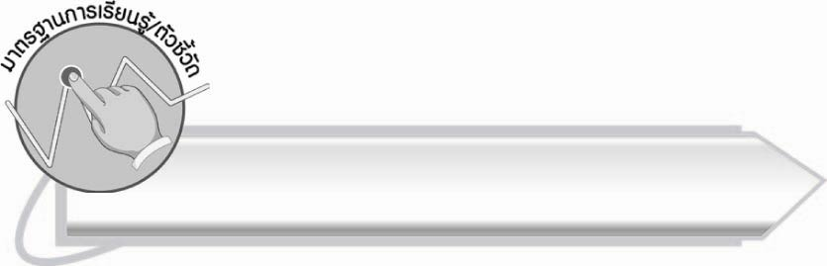
มาตรฐานการเรียนรู้/ตัวชี้วัด

มาตรฐานการเรียนรู้
มาตรฐาน ท ๒.๑ ใช้กระบวนการเขียนเขียนสื่อสาร เขียนเรียงความ ย่อความ
และเขียนเรื่องราวในรูปแบบต่าง ๆ เขียนรายงานข้อมูลสารสนเทศและรายงานการศึกษาค้นคว้า
อย่างมีประสิทธิภาพ
ตัวชี้วัด
ท ๒.๑ ป. ๒/๑ คัดลายมือตัวบรรจงเต็มบรรทัด


จุดประสงค์การเรียนรู้สู่ตัวชี้วัด

๑. อธิบายวิธีการเขียนตัวอักษรไทย (K)
๒. คัดลายมือคำที่มีพยัญชนะควบกล้ำ (P)
๓. เห็นความสำคัญของการเขียนหนังสือได้ถูกต้องและสวยงาม (A)

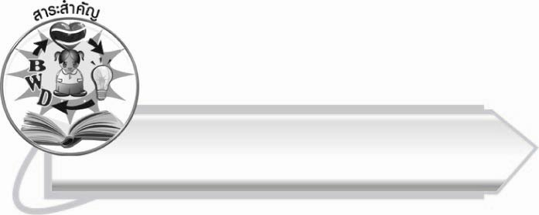
สาระสำคัญ

การฝึกคัดลายมืออย่างสม่ำเสมอจะทำให้เขียนหนังสือได้ถูกต้อง สวยงาม และคล่องแคล่วขึ้น
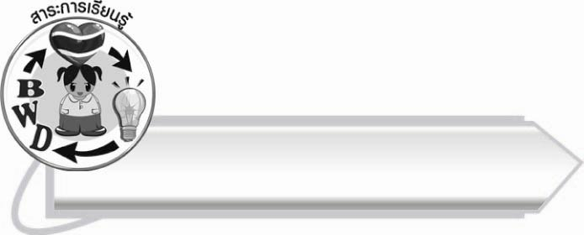
สาระการเรียนรู้

การคัดลายมือคำที่มีพยัญชนะควบกล้ำ


สมรรถนะสำคัญของผู้เรียน

๑. ความสามารถในการสื่อสาร
- ทักษะการอ่าน
- ทักษะการเขียน
- ทักษะการฟัง การดู และการพูด
๒. ความสามารถในการคิด
- การให้เหตุผล
- การประยุกต์/การปรับปรุง
- การสรุปความรู้
- การประเมินค่า
๓. ความสามารถในการแก้ปัญหา
๔. ความสามารถในการใช้ทักษะชีวิต



คุณลักษณะอันพึงประสงค์

ใฝ่เรียนรู้
ตัวชี้วัดที่ ๔.๑ ตั้งใจ เพียรพยายามในการเรียนและเข้าร่วมกิจกรรมการเรียนรู้
มุ่งมั่นในการทำงาน
ตัวชี้วัดที่ ๖.๑ ตั้งใจและรับผิดชอบในการปฏิบัติหน้าที่การงาน
ตัวชี้วัดที่ ๖.๒ ทำงานด้วยความเพียรพยายามและอดทนเพื่อให้งานสำเร็จ
ตามเป้าหมาย

รักความเป็นไทย
ตัวชี้วัดที่ ๗.๒ เห็นคุณค่าและใช้ภาษาไทยในการสื่อสารได้อย่างถูกต้อง
เหมาะสม

ชิ้นงานหรือภาระงาน (หลักฐาน ร่องรอยแสดงความรู้)

ใบงานเรื่อง การคัดลายมือคำที่มีพยัญชนะควบกล้ำ

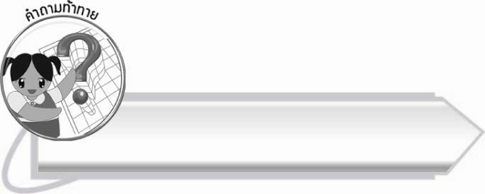
คำถามท้าทาย

การเขียนหนังสือเหมือนกับการวาดภาพหรือไม่ เพราะอะไร

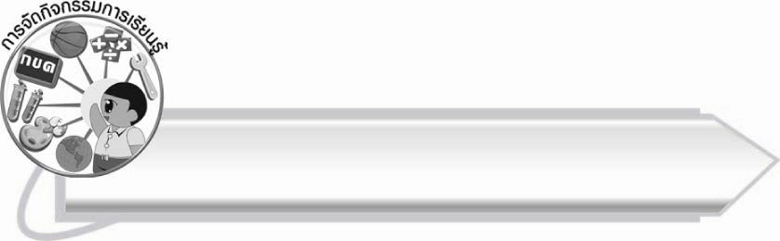
การจัดกิจกรรมการเรียนรู้

๑. ให้นักเรียนร่วมกันแสดงความคิดเห็น โดยครูใช้คำถามท้าทาย ดังนี้
๏ การเขียนหนังสือเหมือนกับการวาดภาพหรือไม่ เพราะอะไร
๒. นักเรียนเขียน ร ล ว ๓ ครั้ง ด้วยลายมือบรรจงลงในกระดาษที่ครูแจกให้ แล้วแลกเปลี่ยนผลงานกันตรวจสอบและแสดงความคิดเห็น
๓. ให้นักเรียนแบ่งเป็น ๖ กลุ่ม ครูแจกกระดาษปรู๊ฟและสีเมจิกให้กลุ่มละ ๑ ชุด แต่ละกลุ่มต้องช่วยกันคิดและเขียนคำตามหัวข้อที่กำหนดด้วยตัวบรรจง
แต่ละกลุ่มส่งตัวแทนออกมาจับฉลากหัวข้อดังนี้
- คำที่มี ร ควบกล้ำ (๒ กลุ่ม)
- คำที่มี ล ควบกล้ำ (๒ กลุ่ม)
- คำที่มี ว ควบกล้ำ (๒ กลุ่ม)
๔. ให้นักเรียนออกมานำเสนอผลงานทีละกลุ่ม ด้วยการอ่านคำ กลุ่มอื่นช่วยกันตรวจสอบความถูกต้องทั้งการอ่านคำและเขียนคำ (ครูอาจตรวจสอบว่านักเรียนในกลุ่มได้มีส่วนร่วมในการเขียนคำทุกคนหรือไม่ ด้วยการถามว่าใครเขียนคำใดบ้าง)
๕. ให้นักเรียนทำใบงานที่ ๒๕ เรื่อง การคัดลายมือคำที่มีพยัญชนะควบกล้ำ โดยคัดคำแต่ละคำ ๑ ครั้งก่อน แล้วแลกเปลี่ยนผลงานกันตรวจสอบเพื่อแสดงความคิดเห็นซึ่งกันและกัน จากนั้น จึงคัดลายมือครั้งที่ ๒ โดยพยายามปรับปรุงข้อบกพร่อง ครูประเมินผลงานของนักเรียนเป็นรายบุคคล
๖. ให้นักเรียนและครูร่วมกันสรุปความรู้ ดังนี้
๏ การฝึกคัดลายมืออย่างสม่ำเสมอจะทำให้เขียนหนังสือได้ถูกต้อง สวยงาม และคล่องแคล่วขึ้น

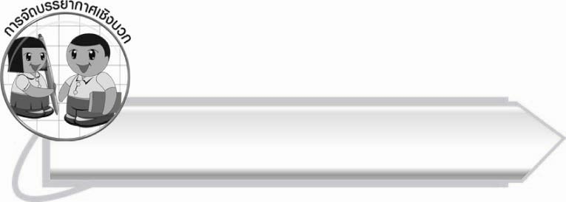
การจัดบรรยากาศเชิงบวก

ให้นักเรียนฝึกคัดลายมือและเรียนรู้ที่จะพัฒนาตนเอง ชื่นชมผลงานที่ดีไม่ว่าจะเป็นของตนเองหรือผู้อื่น

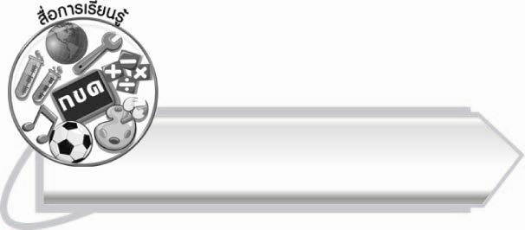
สื่อการเรียนรู้

๑. กระดาษสำหรับคัดลายมือ
๒. กระดาษปรู๊ฟ
๓. สีเมจิก
๔. ฉลาก
๕. ใบงาน

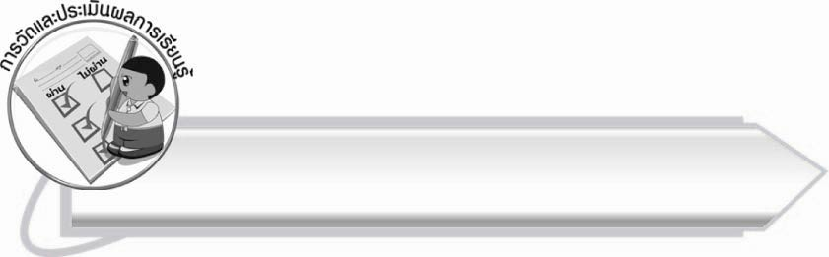
การวัดและประเมินผลการเรียนรู้

๑. วิธีการวัดและประเมินผล
๑.๑ สังเกตพฤติกรรมของนักเรียนในการเข้าร่วมกิจกรรม
๑.๒ สังเกตพฤติกรรมของนักเรียนในการเข้าร่วมกิจกรรมกลุ่ม
๑.๓ ตรวจใบงานที่ ๒๕
๒. เครื่องมือ
๒.๑ แบบสังเกตพฤติกรรมการเข้าร่วมกิจกรรม
๒.๒ แบบสังเกตพฤติกรรมการเข้าร่วมกิจกรรมกลุ่ม
๓. เกณฑ์การประเมิน
๓.๑ การประเมินพฤติกรรมการเข้าร่วมกิจกรรม
ผ่านตั้งแต่ ๒ รายการ ถือว่า ผ่าน
ผ่าน ๑ รายการ ถือว่า ไม่ผ่าน
๓.๒ การประเมินพฤติกรรมการเข้าร่วมกิจกรรมกลุ่ม
คะแนน ๙-๑๐ ระดับ ดีมาก
คะแนน ๗-๘ ระดับ ดี
คะแนน ๕-๖ ระดับ พอใช้
คะแนน ๐-๔ ระดับ ควรปรับปรุง

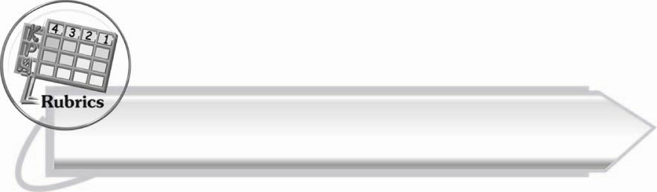

การประเมินผลตามสภาพจริง (Rubrics)
การประเมินใบงานนี้ให้ผู้สอนพิจารณาจากเกณฑ์การประเมินผลตามสภาพจริง (Rubrics)
เรื่อง การคัดลายมือคำที่มีพยัญชนะควบกล้ำ

ระดับคะแนน  เกณฑ์การประเมิน | ๔ | ๓ | ๒ | ๑
การคัดลายมือคำที่มีพยัญชนะควบกล้ำ | คัดลายมือได้ถูกต้องเป็นระเบียบ สะอาดและสวยงาม  แสดงถึงความตั้งใจ | คัดลายมือได้ถูกต้องเป็นระเบียบ  และสะอาดดี แต่ยังไม่สวยงามมากนัก | คัดลายมือได้ถูกต้องและเป็นระเบียบ  ความสะอาดพอใช้ได้ | คัดลายมือได้ถูกต้อง  แต่ยังไม่เป็นระเบียบนัก มีรอยลบ  ที่ไม่สะอาด  หลายแห่ง

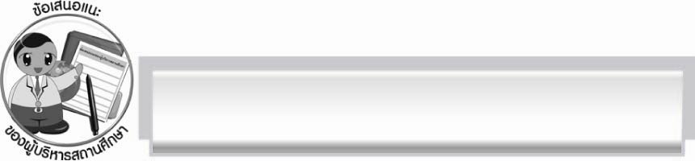
ข้อเสนอแนะของผู้บริหารสถานศึกษา
______________________________________________________________________________
______________________________________________________________________________
______________________________________________________________________________
______________________________________________________________________________
______________________________________________________________________________
______________________________________________________________________________
______________________________________________________________________________
______________________________________________________________________________
______________________________________________________________________________
______________________________________________________________________________
______________________________________________________________________________
______________________________________________________________________________
______________________________________________________________________________
______________________________________________________________________________
______________________________________________________________________________
______________________________________________________________________________
______________________________________________________________________________
______________________________________________________________________________
______________________________________________________________________________
______________________________________________________________________________
______________________________________________________________________________
______________________________________________________________________________
______________________________________________________________________________

ลงชื่อ_________________________ (ผู้บริหารสถานศึกษา)
(_________________________)
________/________/_______

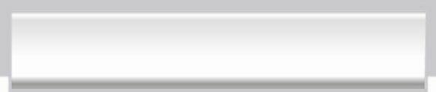
บันทึกหลังการสอน

ผลการจัดการเรียนการสอน

______________________________________________________________________________
______________________________________________________________________________
______________________________________________________________________________
______________________________________________________________________________
______________________________________________________________________________
______________________________________________________________________________

ปัญหา/อุปสรรค

______________________________________________________________________________
______________________________________________________________________________
______________________________________________________________________________
______________________________________________________________________________
______________________________________________________________________________
______________________________________________________________________________

แนวทางแก้ไข

______________________________________________________________________________
______________________________________________________________________________
______________________________________________________________________________
______________________________________________________________________________
______________________________________________________________________________
______________________________________________________________________________

ลงชื่อ__________________________ (ผู้บันทึก)
(_________________________)
________/________/_______

